Python程序设计课程设计任务书
- Python程序设计课程设计目的和要求
1.目的：
（1）复习、巩固Python语言的基础知识，能熟练进行编程，进一步加深对面向对象编程的理解和掌握。
（2）锻炼学生分析解决实际问题的能力，提高学生综合运用所学知识，并进行项目开发的能力。
（3）培养学生文档编写能力及归纳总结能力。
2.要求：
（1）需要完成1个项目：学生管理系统：编写一个学生管理系统，实现增、删、改、查四个功能，并通过文件进行存储。
（2)认真阅读需求分析，实现上述相应功能；有能力的同学可以加以其他功能或修饰，使程序更加完善、合理；
（3)设计编写的程序除了正确外，有一定的可读性（编码规范，一定的注释和排版），健壮性和良好的用户提示。
（4)上交内容：课程设计报告一份（按格式书写）；源文件(检查时提供)。
（5）编码原创，文档原创。

- 上机时间安排表
【J17015】
时间/节次 | 周一 | 周二 | 周三 | 周四 | 周五 | 周六
1-4 | ICT2 | ICT2 | ICT2 | ICT2 | ICT2
5-8 | ICT2 | ICT2 |  | ICT2

三、评审标准
考核项目 | 考核方法 | 考评内容 | 分值
出勤情况、课设态度、  职业道德素质 | 教师、小组长根据出勤情况和课堂表现考评 | 职业素质、实训态度、效率观念、协作精神 | 10%
编码 | 教师根据学生编码实际情况考评 | 代码的正确性 | 40%
编码 | 教师根据学生编码实际情况考评 | 编码是否规范 | 10%
编码 | 教师根据学生编码实际情况考评 | 排版是否合理 | 5%
编码 | 教师根据学生编码实际情况考评 | 是否有注释 | 5%
答辩情况 | 教师针对课设结果对学生提问，学生回答或演示 | 学生的口头表达能力、应变能力及知识运用能力 | 10%
课设报告 | 教师根据学生课程设计报告的规范性和认真程度考评 | 文档编写能力、文档的规范性、学生的总结归纳能力 | 20%
备注：
（1）若超过12课时旷课，或3次打游戏，则直接取消课程设计。
（2）若发现雷同代码或文档，一律按0分处理。

四、进度检查安排：
检查时间 | 检查内容
周二下午 | 检查增删功能的实现
周四上午 | 检查改查功能的实现
周五 | 最终课程设计的答辩

任务描述
学生管理系统负责编辑学生信息，适时的更新学生的资料，例如：新生入校，要求在学生系统中录入刚入校的学生信息，用Python面向对象语言实现一个学生管理系统。
系统主要功能：实现增、删、改、查四个功能，并通过文件进行存储。
运行结果如图所示。
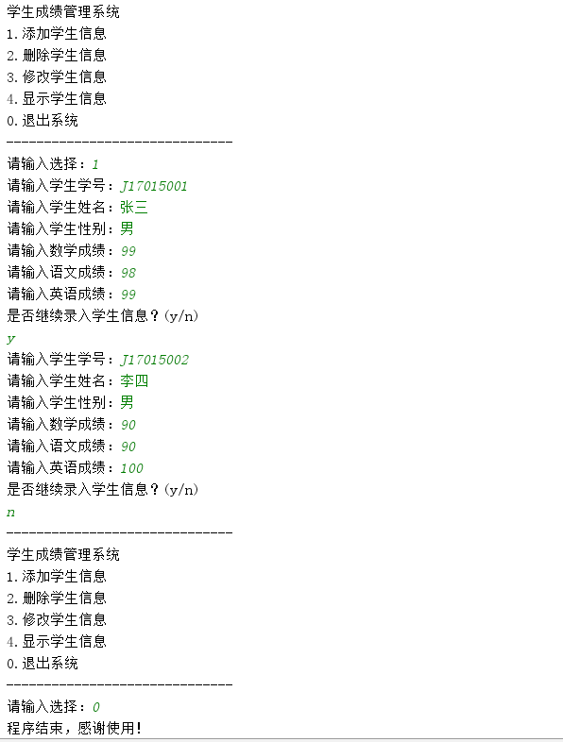
图 运行结果

